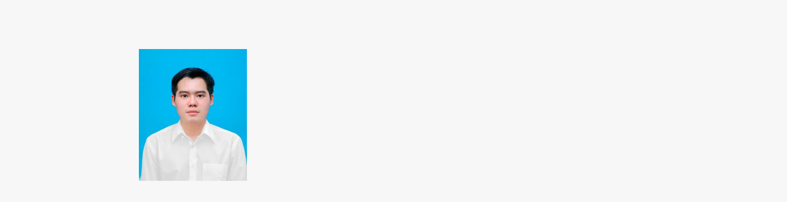
Thành phố Hồ Chí Minh

033 4004 136

qtankhuong@gmail.com

QUÁCH TẤN KHƯƠNG


MỤC TIÊU NGHỀ NGHIỆP

Tìm kiếm môi trường làm việc năng động, chuyên nghiệp trong lĩnh vực sản xuất và kinh doanh bánh ngọt để học hỏi, phát triển và hoàn thiện kĩ năng của bản thân

Đạt được vị trí cao nhất trong ngành bánh:Bếp Trưởng hoặc cao hơn


KINH NGHIỆM LÀM VIỆC

NHÂN VIÊN PHỤ BẾP

Sơ chế,setup,chuẩn bị nguyên vật liệu
Kiểm tra và bảo quản hàng tồn

Đảm bảo các dụng cụ trong nhà bếp luôn trong tình trạng tốt nhất
Chế biến và phụ chế biến các món ăn với bếp chính
Dọn dẹp vệ sinh khu vực bếp

02/2019 - 02/2020 | Nhà Hàng L’usine

NHÂN VIÊN STEWARD

Thực hiện dọn dẹp vệ sinh khu vực nấu
Đảm bảo công dụng cụ cho món ăn đạt tiêu chuẩn trước khi phục vụ

Theo dõi và báo cáo các vấn đề về sử dụng nguyên liệu hóa chất cũng như các dụng cụ làm vệ sinh

Tham gia công tác set up công dụng cụ phục vụ các bữa tiệc và quầy buffet
Hỗ trợ ra món và trình bày

10/2017 | Anantara Mui Ne Resort and Spa
NHÂN VIÊN HOUSEKEEPING

Đảm bảo phòng ốc đạt tiêu chuẩn trước khi khách nhận phòng

Thực hiện dọn phòng cho khách trong thời gian lưu trú và sau khi khách trả phòng

Xử lý các tình huống phát sinh trong quá trình phục vụ dọn phòng cho khách

Chuẩn bị và bảo quản xe đẩy cũng như các dụng cụ cho công việc

2013 - 2015 | Novela Resort & Spa Mũi Né


KĨ NĂNG

Làm việc dưới áp lực cao
Khả năng xử lí tình huống, ứng biến nhanh nhạy
Tương thích với nhiều môi trường làm việc khác nhau

Kỹ năng làm việc nhóm và làm việc độc lập hiệu quả


KHÓA HỌC

CHUYÊN NGÀNH BẾP BÁNH | TRƯỜNG DẠY NGHỀ HƯỚNG NGHIỆP Á ÂU
2018 - 2019
NGƯỜI XÁC NHẬN
Mai Thị Trúc Hiền | 0252 3741888
Phó phòng quản lí nhân sự tại Anantara Mui Ne Resort and Spa
Chị Lê Phương Thoa | 0939419988
Quản lý học viên tại Trường Dạy Nghề Hướng Nghiệp Á Âu
Anh Huỳnh Văn Tuấn | 0986149022
Bếp Phó tại Anantara Mui Ne Resort and Spa
Anh Nguyễn Hữu Thanh | 0974168347
Bếp Phó tại Nhà Hàng L’usine


2

